**附件一：2024年度绿色矿山先进适用装备（技术） 申报表**

|  |  |
| --- | --- |
| 技术或装备名称 | 必填项 |
| 主要完成人 | 必填项，本单位相关人员，人数5人 |
| 主要完成单位 |  |
| 矿山类型 | □油气 □煤炭 □有色 □冶金 □稀贵金属  □化工矿山 □非金属矿 □砂石水泥  □其它（请注明） |
| 技术装备类型 | 1. 绿色地质勘探装备（技术）   🞎 钻机、钻杆、钻头  🞎 标贯和动力触探设备  🞎 泥浆泵  🞎 经纬仪、水准仪等  🞎 分析仪（元素、粒度、品位等）  🞎 其它（请注明）   1. 绿色开采装备（技术）   🞎 凿岩机  🞎 采掘机  🞎 液压支架  🞎 支护锚杆  🞎 充填开采  🞎 减沉开采  🞎 保水开采  🞎 地下采选一体化技术  🞎 瓦斯抽放  🞎 给料、输送  🞎 其它（请注明）   1. 矿物加工装备（技术）   🞎 药剂  🞎 钢球  🞎 浓密技术  🞎 破碎技术  🞎 复杂难选或低品位选矿  🞎 磨矿技术  🞎 分级（筛分）技术  🞎 研磨技术  🞎 其它（请注明）   1. 尾矿（煤矸石）处理和利用   🞎 制砖技术  🞎 烧结技术  🞎 充填技术  🞎 干排技术  🞎 制备砂浆/混凝土及绿色建材技术  🞎 钻井岩屑技术  🞎 含油污泥处理技术  🞎 浓缩压滤、脱水技术  🞎 其它（请注明）   1. 矿山污染治理装备（技术）   🞎 粉尘、抑尘  🞎 噪声  🞎 废气处理  🞎 污水处理  🞎 重金属固化  🞎 其它）   1. 节能装备（技术）   🞎 多碎少磨技术  🞎 永磁滚筒技术  🞎 矿山清洁能源技术  🞎 乏风余热利用技术  🞎 矸石煤泥余热发电技术  🞎 其它（请注明）   1. 矿山生态修复装备（技术）   🞎 喷播技术  🞎 育种育苗  🞎 基质材料  🞎 菌肥化肥  🞎 边坡治理  🞎 土壤改良技术  🞎 有价元素提取  🞎 矿山水圈土圈涵养技术   1. 智能矿山装备（技术）   🞎 无人矿车  🞎 巡检机器人  🞎 智能工作面  🞎 井下网络传输  🞎 矿井自动控制技术  🞎 储量动态管理系统  🞎 三维管控平台  🞎 智能选矿  🞎 其它（请注明）   1. 装载运输设备   🞎 铲车  🞎 装载机  🞎 挖掘机  🞎 矿车  🞎 装药车、炸药车  🞎 其它（请注明）   1. 安全设备   🞎 劳保护具  🞎 消防应急  🞎 防爆、照明等  🞎 其它（请注明）  十一、通用及综合  🞎 泵阀  🞎 风机  🞎 管材管道  🞎 监测设备  🞎 其它（请注明） |
| 🞎 是否参加《绿色矿山先进适用装备（技术）》图书出版 | |
| **单位意见：**  经公司研究论证，同意申报。  （单位盖章）  2024年 月 日 | |

**注：请将word与PDF格式，发到**18110121397@163.com**和相关联络人。**

**附件二、**

**详细技术资料**

|  |  |  |  |  |  |
| --- | --- | --- | --- | --- | --- |
| **技术与装备名称** |  | | | | |
| **主要完成人（5人以内）** |  | | **主要完成单位** |  | |
| **牵头单位法人** |  | | **联系电话** |  | |
| **牵头单位联系人** |  | | **联系电话** |  | |
| **研发和制造所在地（可多地）** |  | | **邮寄资料地址** |  | |
| **牵头单位规模（交社保人数）** |  | | **单位净资产（总资产减去负债后的净值，万元）2022年或2023年** |  | |
| **所属领域（学科：一级学科、二级学科；国民经济行业分类：从大到小依次罗列；绿色矿山板块）** |  | | | | |
| **申报该装备（技术）近三年产值（销售价格x产量）** | **2020年： 万元，台套（）**  **2021年： 万元，台套（）**  **2022年： 万元，台套（）**  **2023年： 万元，台套（）** | | | | |
| **单位介绍** |  | | | | |
| **行业背景** |  | | | | |
| **产品功能（字数不限）** |  | | | | |
| **技术原理及技术内容（字数不限）** |  | | | | |
| **主要结构（可附图片，300点像素以上，jpg格式）（字数不限）** |  | | | | |
| **设备图片（5张以内，300点像素以上，jpg格式）** |  | | | | |
| **主要参数及技术指标（字数不限）** |  | | | | |
| **创新性及先进性（字数不限）** |  | | | | |
| **应用场景/实用范围（字数不限）** |  | | | | |
| **现场应用实景图片（10张以内，300点像素以上，jpg格式）** |  | | | | |
| **应用情况及效益（注：要与先进实用装备（技术）直接相关）** | | | | | |
| **应用厂矿** | | **应用情况及效益** | | | |
|  | |  | | | |
|  | |  | | | |
|  | |  | | | |
|  | |  | | | |
|  | |  | | | |
| **拥有的知识产权情况（注：要与先进实用装备/技术直接相关）** | | | | | |
| **知识产权名称** | | | **类别（国际专利、发明专利、实用新型专利、软件著作权）** | | **授权号/登记号** |
|  | | |  | |  |
|  | | |  | |  |
|  | | |  | |  |
|  | | |  | |  |
| **获奖情况并附佐证图片（格式：序号、项目名称、奖励名称及等级、评奖单位、年度。注：要与先进实用装备（技术）直接相关）** | | | | | |
| 您希望中绿盟提供以下服务内容：  □**矿业装备质量奖（国科奖社证第0265号）：**国家奖励办批准  □**设备厂商服务能力认证：**国家认监委批  □**《绿色矿山装备技术》：**绿色矿山系列丛书、科技部全国优秀科普作品  □**推荐矿产资源节约与综合利用先进适用技术：**自然资源部主导  □**百项装备技术进万家矿山活动**  □**科技成果鉴定评价**：为科技成果提供鉴定、评价、论证等工作  □**标准申报**：为相关技术/规范起草、评审、发布标准  □**技术会议**：参与各种矿山行业技术、装备展会或交流会  □**专业性培训**：安全、绿色矿山建设、质量标准化等  □**矿山设备**：为企业提供高效、降耗、低成本的设备及工艺改造  □**技术（产品）推广**：提供技术成果转化或产品推广  □其他： | | | | | |

**[填写后请发至81969434@163.com，邮件名称备注“单位+技术与装备名称+联系人”。](mailto:填写后请发至81969434@163.com，邮件名称备注\“单位+技术与装备名称+联系人\”。)**

**联系人： 杨老师18600365729 010-53688356**



**第三届矿业装备质量奖**

“矿业装备质量奖”是由**国家科技部**批准的绿色矿山科学技术奖（国科奖社证第0265号）的一个重要类型，是一个跨矿种、跨行业的综合类社会力量奖，**是目前矿业领域唯一的装备奖项**。目的是表彰为绿色矿山建设做出贡献的单位和个人。

作为省部级奖励的矿业装备质量奖，获奖装备将是一张响当当的名片，可以作为招标的条件，也可以作为科技成果、评职称使用。作为案例将优先纳入《绿色矿山技术装备》教材中，并在中绿盟会员单位与行业宣传推广；联盟优先指导相关企业开展设备厂商服务能力认证，优先推荐与矿山企业对接合作，优先参与县域绿色矿业一体化工程建设，优先参与团体标准的起草与编制；推荐进入自然资源部《矿产资源节约与综合利用先进技术目录》和组织专家对技术装备进行诊断和优化改进等服务工作。

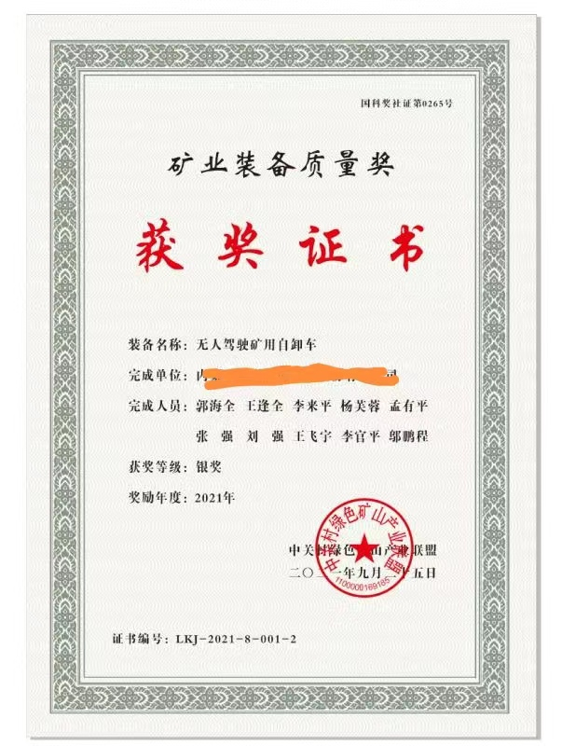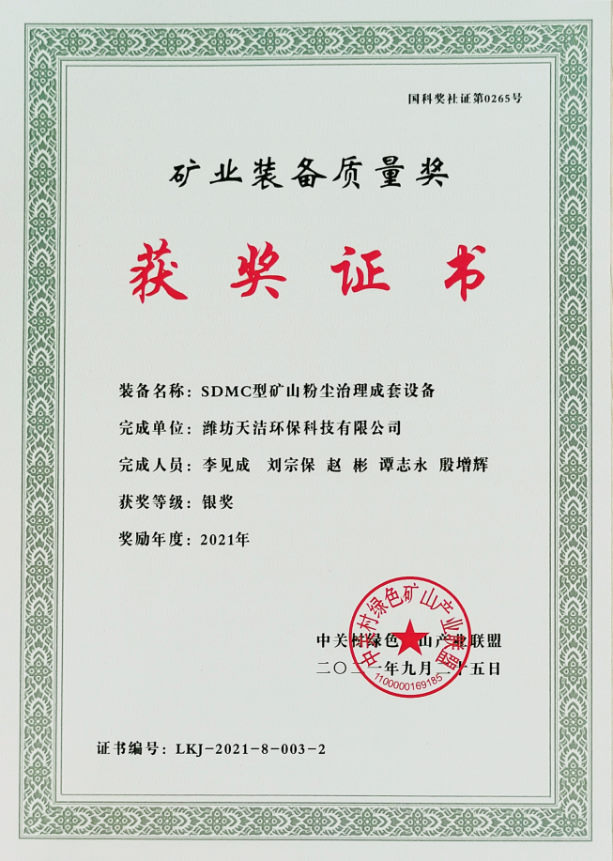**相关申报表请与中绿盟秘书处索取。**